Тема. Відсоткові розрахунки.
Мета:
- формувати вміння розв’язувати задачі на відсотки;
- систематизувати вміння розв’язувати задачі за допомогою пропорцій;
- розвивати інтерес до математики, логічне мислення учнів, культуру математичного мовлення і письма;
- виховувати наполегливість, активність увагу.
Тип уроку: застосування знань, умінь та навичок.
Хід уроку

I. Організація класу до роботи. Роздати інструктивні картки до уроку.
ІІ. Актуалізація опорних знань.
- Перевірка домашнього завдання. Впр. 649, 651 (2) + 651(3) - І група.
Пригадати правило, за яким виконували домашнє завдання.
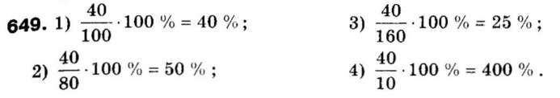
651.
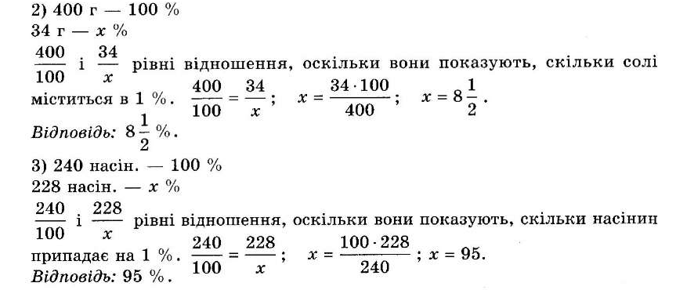
2) За допомогою таблиці визначити рівні вирази. (Діти кольоровими маркерами обводять рівні вирази).
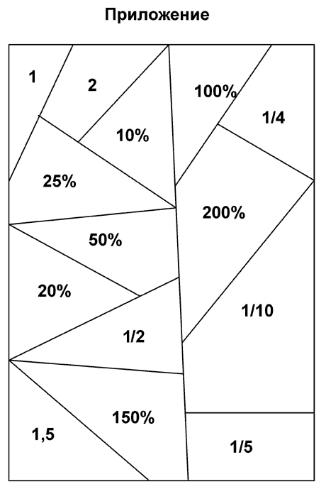

Індивідуально. Щоб активізувати роботу «сильних» учнів, пропоную їм індивідуальні завдання з теми.

Картка 1
Знайдіть відсоток вмісту олова в руді, якщо 80 т цієї руди містить 6,4 т олова.

Картка 2
За канікули Петрик планував розв’язати 60 задач з математики, а розв’язав 102. На скільки відсотків виконав Петрик «план розв’язування задач»?
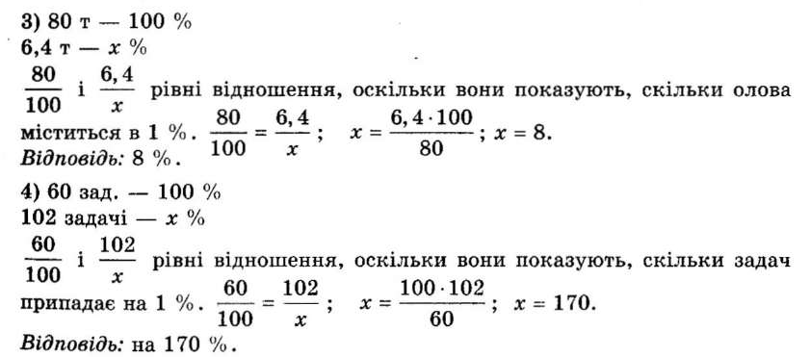

Решта учнів класу працюють біля дошки, виконуючи такі завдання:
3) Знайдіть відношення чисел: 12 до 6; 12 до 36; 9 до 4.
4) Виразіть відсотки десятковим дробом: 15%; 1,5%; 135%
5) Знайдіть:
а) 20 % від 40 грн;
б) число, якщо 20 % його становлять 40 грн;
в) скільки відсотків становить 20 грн від 40 грн?

IIІ. Мотивація. Задачі на відсотки включені у збірник завдань для державної підсумкової атестації з алгебри у 9 класі, а також у збірники вступних іспитів з математики у вищі навчальні заклади. Тому засвоєння цієї теми є дуже важливим. Вже в 7 класі ці знання пригодяться вам на уроках фізики та хімії.

ІV. Оголошення теми та мети уроку.

V. Застосування вмінь. Казка «Колобок».
Біля лісу у хатині
Дід і баба проживали.
От якось одної днини
Смачненького забажали.
Баба тісто замісила
Та медком підсолодила.
Колобок спекла духмяний,
Круглобокий та рум’яний.
Стало дідові цікаво:
«Скільки меду ти поклала?»
Баба каже: «Не бурчи,
Сядь до столу й полічи.
Маса вся – аж 300 грам,
5 відсотків меду там».
- Бабо, та ти що, жартуєш?
- Як полічиш, то й скуштуєш!

Давайте допоможемо дідові дізнатися масу меду в Колобкові.

5%=0,05 3000,05=15(г) меду

Колобок був ще гарячий,
Та така вже у нього вдача –
З підвіконня він звалився
І стежкою покотився.
Раптом Зайчик скік та скок:
- Ти куди це, Колобок?
- На прогулянку біжу.
Довга стежка ця?
- Скажу.
Та не просто, а в задачі,
Розв’яжи, ти ж не ледачий!
40 метрів ти пробіг
(хоч немає в тебе ніг) -
5% це від шляху,
Що до лісу йде від хати.
То якої довжини
шлях до лісу - сам скажи!
Скажеш – далі йди гуляй,
Ні – то з’їм тебе і край!

Діти, допоможемо Колобкові обчислити довжину стежки від хати до лісу.

Розв’язування.
5%=0,05
40:0,05=800(м) довжина стежки.

Колобок знов покотився –
Біля лісу зупинився.
Бачить Білочка, що надбає –
У коморі те складає.
Треба 800 горіхів
(взимку їсти, не для втіхи),
Білка їх вже 200 має
І у Колобка питає:
- Колобок, веселий друже!
Ти в відсотках, кажуть, дужий.
Знати точно я бажаю:
Це ж який відсоток маю
Я горіхів? Підкажи!
Точну відповідь скажи.

Діти! Допоможемо Колобку розв’язати білоччину задачу.

Розв’язування.
200:800=0,25=25% становлять зібрані горіхи від запланованих.

Ось вже в лісі Колобок.
Кущик, деревце, пеньок,
Зеленіє скрізь трава,
А в дуплі сидить Сова.
- Стій, кругленький, не котись,
Маю 5 задач, дивись!
Ти їх швидко розв’яжи,
А тоді собі біжи!
Треба виручить дружка,
Веселого Колобка.
Рятівних бригад аж п’ять
Доведеться сформувать.

(Клас ділиться на 5 груп, у кожній – бригадир. Учитель кожній бригаді учнів дає по задачі. Учні в групах розв’язують задачі. При необхідності вчитель консультує бригадира, а той допомагає товаришам).

Час даремно не марнуйте.
Розв’язали – то звітуйте!
(Бригадири біля дошки вивішують коротку умову задачі, яку вчитель заготував заздалегідь на аркуші паперу, і розповідають хід розв’язку).

Задачі для груп. (Задача №5 для «сильніших» учнів)
1. В автопарку було 180 машин, з них 117 машин – вантажні. Який відсоток усіх машин становили вантажівки?
2. У шкільному актовому залі 240 місць. Під час вистави було зайнято 228 місць. Який відсоток місць було зайнято?
3. Знайдіть відсоток вмісту заліза в руді, якщо 350 кг руди містять 238 кг заліза.
4. Знайдіть відсоток вмісту оцту в розсолі, якщо у 800 г розсолу міститься 28 г оцту?
5. На своїй лісовій грядці зайчик посадив 45 морквин. 9 морквин він вже з’їв. Який відсоток морквин залишився на грядці зайчика?
Розв’язування.
1)9:45=0,2=20% становлять з’їдені морквини
2) 100%-20%=80% морквин залишилося на грядці.

Покотився Колобок
Із долини на горбок.
Раптом бачить – йде Лисиця,
Вовка – братика сестриця.
Облизнулася:
- Юначе!
- Ти куди так швидко скачеш?
В торбі в мене є задача, не розв’яжеш – то заплачеш.

Доведеться, діти, знову виручати Колобка. Цю задачу розв’яжемо із записом на дошці.
Підручник ст. 119 Зад.653 (1) Див. приклад 2 ст.118 (зразок)
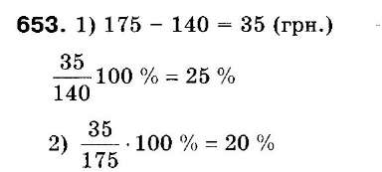

VI. Підсумки уроку. Чи сподобалась вам казка?
Діти! Ви так гарно постарались,
Що й Лисиця здивувалась.
Відпустила Колобка!
Вам подяка ось яка.
(вчитель оцінює роботу учнів на уроці).

VIІ. Домашнє завдання. Впр. 653 (2), 655 (І гр.) ст.119.
Задача практичного характеру для кожного учня на картках.

П.І.Б. ПРАЦІВНИКА_______________________________

Нараховано всього, грн | Відраховано % | Відраховано грн.
Учень самостійно  вказує суму | Прибутковий податок 13%
Учень самостійно  вказує суму | Профспілкові внески 1,3%
Учень самостійно  вказує суму | Пенсійний фонд 2 %
Учень самостійно  вказує суму | Соцстрах 1,2%
Учень самостійно  вказує суму |  | всього

ВИДАТИ НА РУКИ ______________________

